INSTITUCION EDUCATIVA NUEVO HORIZONTE.GIRARDOT, CUNDINAMARCA

SEDE: ANTONIA SANTOS DOCENTE TITULAR: CAROLINA CARDENAS

GRADO: QUINTO AREA: INGLÉS

NOMBRE DEL ESTUDIANTE: ____________________________________________ NOTA: ____

EJE TEMÁTICO/ (TITULO): PRESENTACION PERSONAL- SALUDOS FORMALES E INFORMALES- PRONOMBRES PERSONALES- ADJETIVOS (ESTADOS DE ANIMO)

LOGRO: Desarrollar las actividades planteadas que le permitan al estudiante reforzar temas vistos y nuevos conceptos del primer periodo.

PRESENTACIÓN DEL TEMA/SINTESIS DEL TEMA:

**Información personal: “About me”**

Vocabulary

My name is: Mi nombre es

I am __ years old: Tengo__ años

My favourite color is…: Mi color favorito es…

My favourite food is…: Mi comida favorito es…

**Saludos formales e informales**

**Formales:**

Good morning

Hello/ Hi

How are you?

What your name?

See you late

**Informales:**

Moning’

What’s up

Everything Good

Good bye/ bye

**Pronombres Personales: (To be)**

Vocabulary

I am: Yo soy/estoy

You are: Usted es/está

He is: Él es/está

She is: Ella es/está

It is: Eso es/está

You are: Ustedes son/están

We are: Nosotros somos/estamos

They are: Ellos son/están

**Adjetivos (Estados de ánimo)**

Vocabulary

-Angry: Enojado

-Sad: Triste

-Bored: Cansado

-Scared: Asustado

-Surprised: Sorprendido

**ACTIVIDADES**

1. **Observa y responda sobre su información personal**

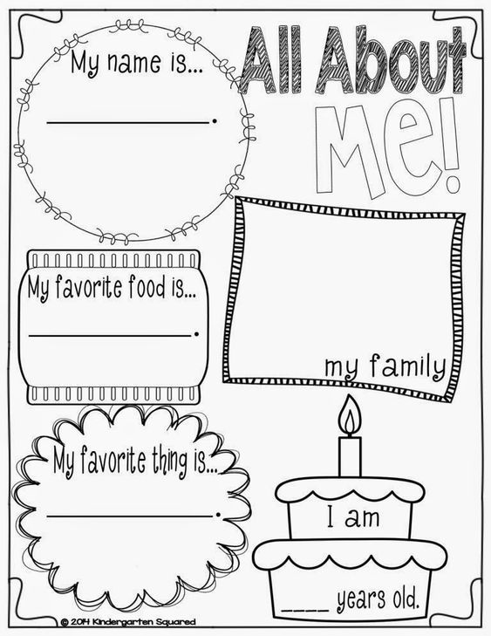

1. 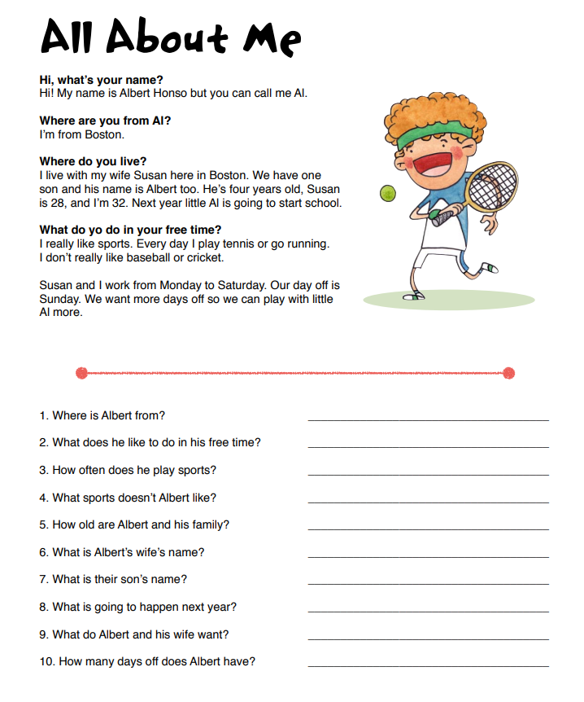**Lea la información personal de Albert y conteste las preguntas**

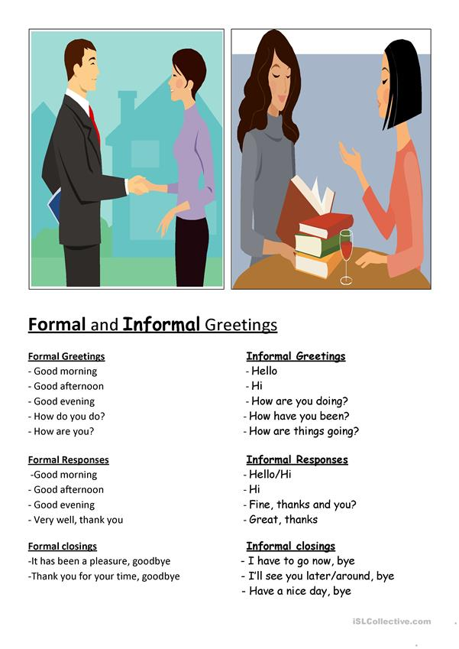

1. **Completa la conversación**

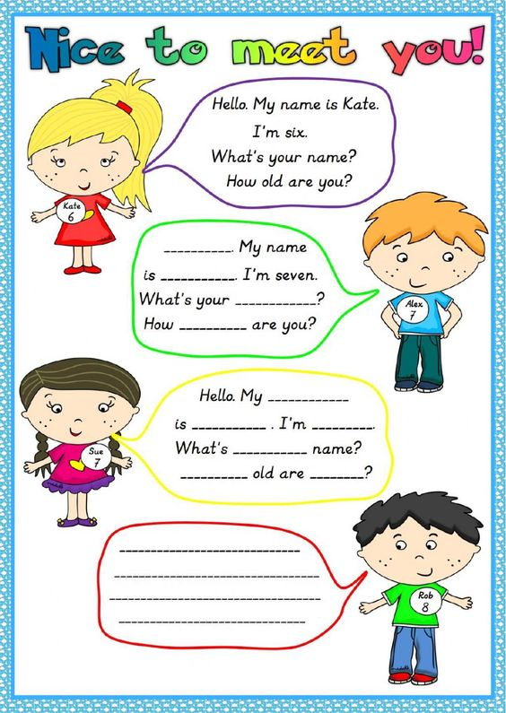

1. **Completa la información teniendo en cuenta los GREETINGS**

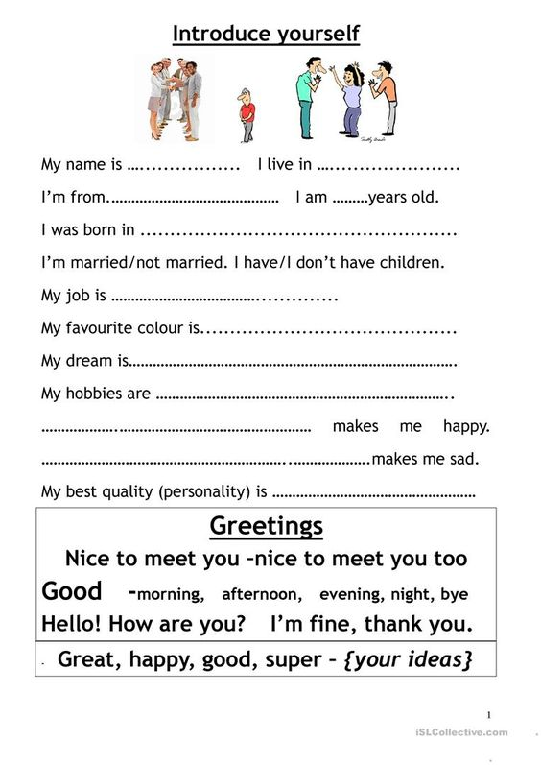

1. **Enumere las conversaciones según la información y los personajes**

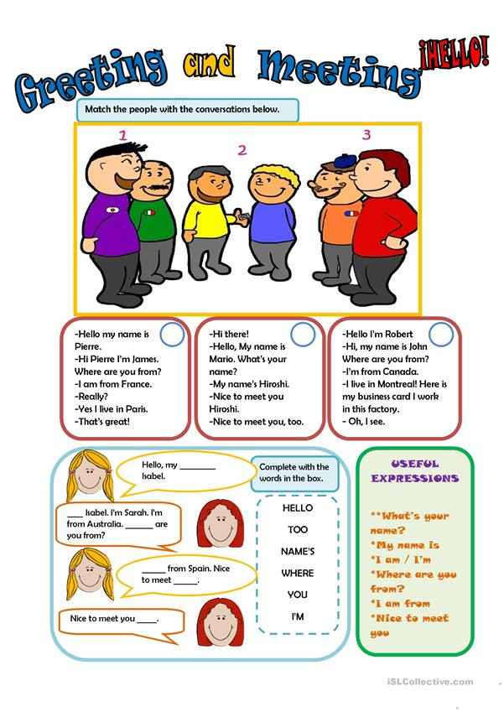

1. **En una hoja de block (anexada al taller) deberá escribir la información personal de dos personas de la familia.**

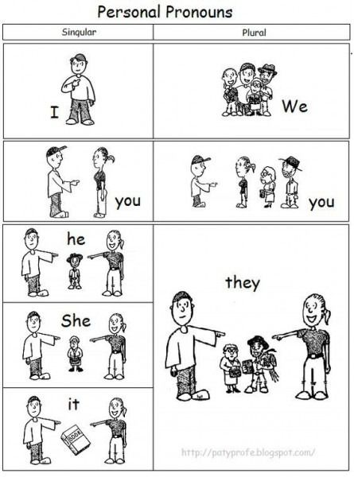

1. **Ubica el pronombre donde corresponda**

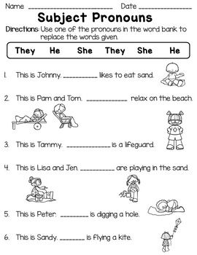

1. 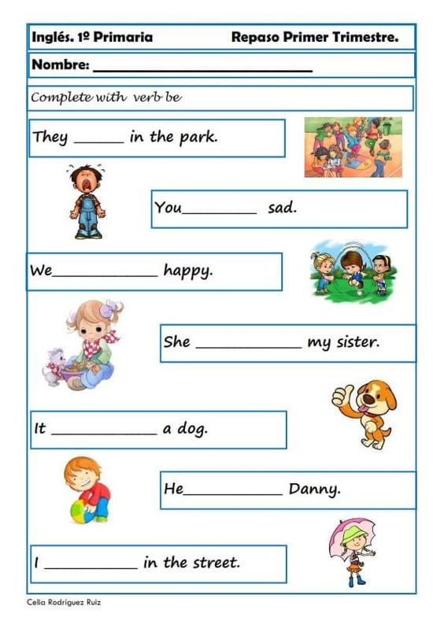**Complete con to be (am- is o are)**
2. **Escribe en el cuaderno 5 oraciones por cada pronombre**

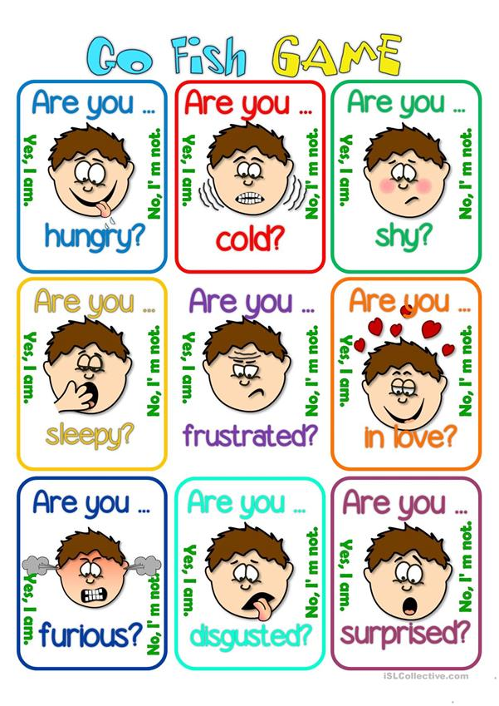

1. 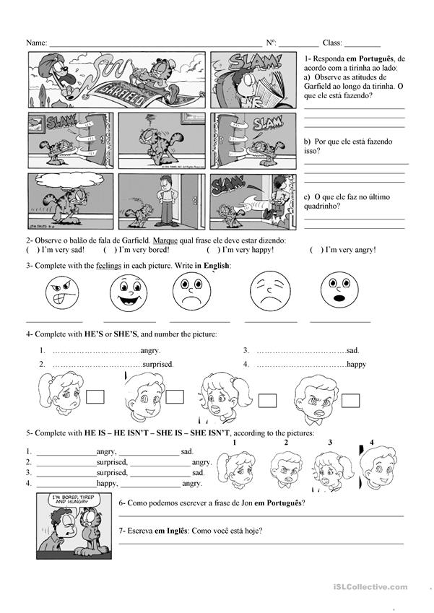**Escribe el nombre en inglés de cada emoticón**
2. **Complete con He is o She is de acuerdo a la emoción de cada personaje**



1. **Haga la representación de los Emojis en cartulina con su respectivo nombre**

**CRITERIOS DE EVALUACIÓN**

Todas las actividades de este taller serán evaluables. Se recomienda que la elaboración de este taller sea en compañía del padre de familia, es importante retroalimentar cada tema con apoyo audiovisual (videos de YouTube).